Отчёт по лабораторной работе №4
Работа с программными пакетами
Ришард Когенгар
Содержание

1 Цель работы
Получить навыки работы с репозиториями и менеджерами пакетов.

2 Ход выполнения

2.1 Работа с репозиториями Rocky Linux (DNF)
- В консоли выполнен переход в режим суперпользователя.
Для получения административных прав использована команда sudo -i, после чего работа продолжена от имени пользователя root.
- 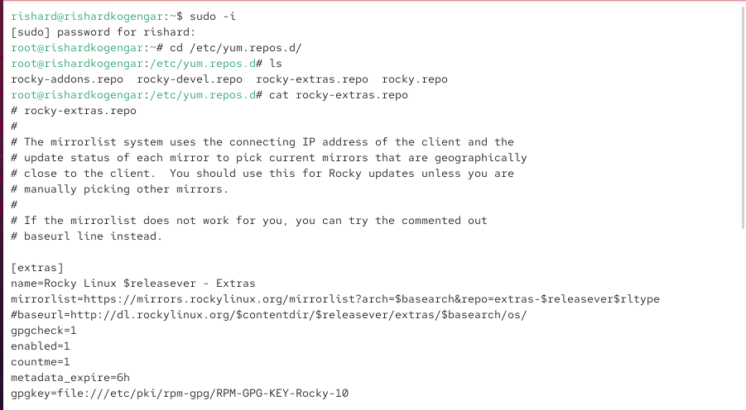
- Переход в режим суперпользователя
- Выполнен переход в каталог с конфигурационными файлами репозиториев /etc/yum.repos.d.
В результате просмотра содержимого каталога получен список файлов репозиториев: rocky-addons.repo, rocky-devel.repo, rocky-extras.repo, rocky.repo.
Далее изучено содержимое файла rocky-extras.repo. В конфигурации репозитория указаны его имя, источник зеркал загрузки, параметры проверки GPG-подписи, срок актуальности метаданных и состояние репозитория (включён).
- Получен список доступных и активных репозиториев системы.
В выводе отображены идентификаторы и имена репозиториев Rocky Linux 10 – BaseOS, Rocky Linux 10 – AppStream и Rocky Linux 10 – Extras.
Это подтверждает, что система корректно подключена к основным официальным репозиториям Rocky Linux и может использовать их для установки и обновления пакетов.
- Выполнен поиск пакетов, в названии или описании которых присутствует ключевое слово user.
В результатах поиска отображены пакеты, у которых совпадение найдено в имени, кратком описании или в обоих полях.
Данный механизм позволяет находить необходимые пакеты по смысловому признаку без точного знания их названия.
- 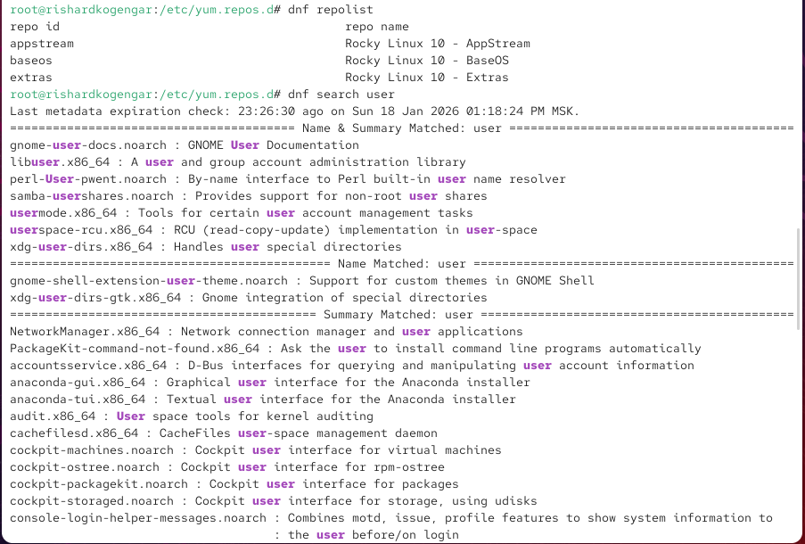
- Поиск пакетов по ключевому слову user
- Перед установкой сетевого сканера nmap выполнено изучение доступных пакетов и их описаний.
В ходе поиска определены пакеты nmap и nmap-ncat.
Просмотр информации о пакете nmap показал его версию, архитектуру, репозиторий размещения, размер, а также назначение — инструмент для сетевого сканирования и аудита безопасности.
- 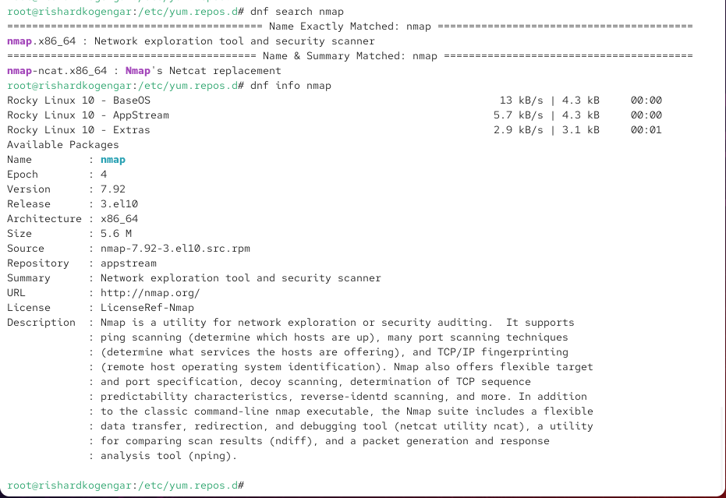
- Поиск и информация о пакете nmap
- Выполнена установка пакета nmap. После этого выполнена установка с использованием шаблона имени пакета.
При установке конкретного пакета устанавливается только сам nmap.
При использовании шаблона nmap* система обрабатывает все пакеты, имена которых начинаются с nmap, включая дополнительные компоненты, такие как nmap-ncat.
- Разница между способами установки:
  - установка по точному имени затрагивает только указанный пакет;
  - установка по маске может привести к установке нескольких связанных пакетов.
- 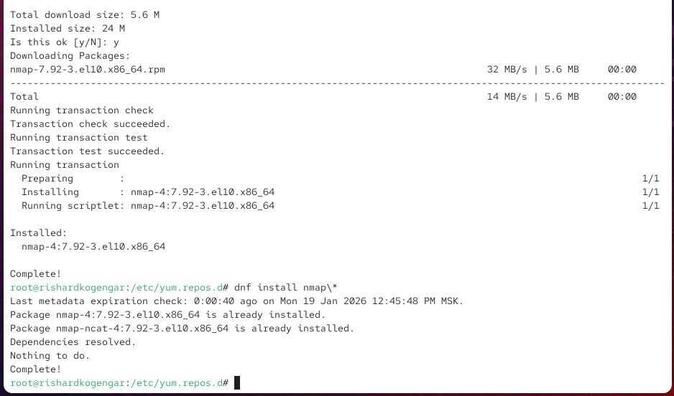
- Установка nmap
- Выполнено удаление установленного программного обеспечения.
Сначала удалён пакет nmap, после чего выполнено удаление всех пакетов, соответствующих шаблону nmap*.
Это позволило удалить как основной пакет, так и дополнительные компоненты, установленные ранее.
- 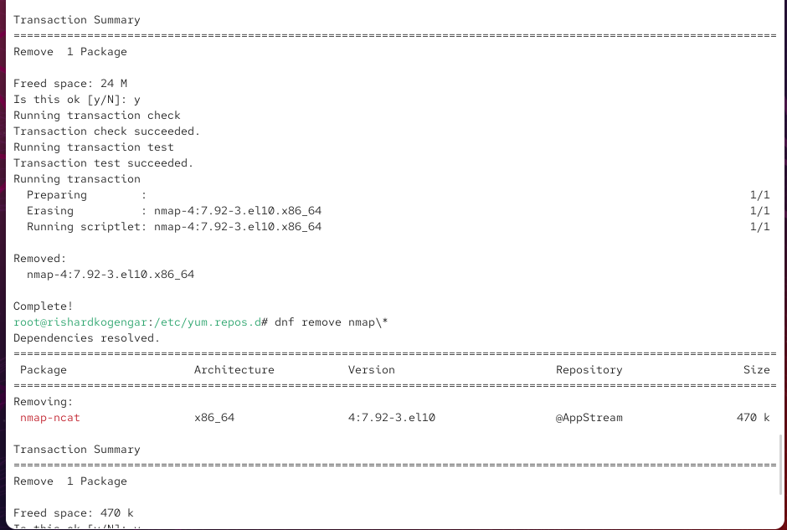
- Удаление nmap и связанных пакетов
- Получен список доступных и установленных групп пакетов.
В выводе указана установленная среда Server with GUI, а также перечень доступных групп, включая RPM Development Tools.
- 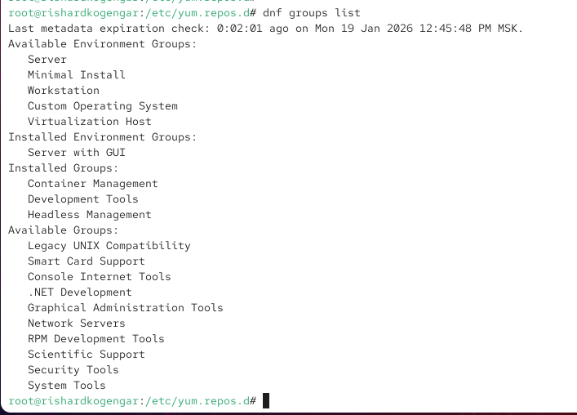
- Список групп пакетов
- Далее изучена информация о группе RPM Development Tools, включающей инструменты для сборки RPM-пакетов.
После просмотра состава выполнена установка данной группы, в результате чего был установлен пакет rpmdevtools и активирована соответствующая группа.
- 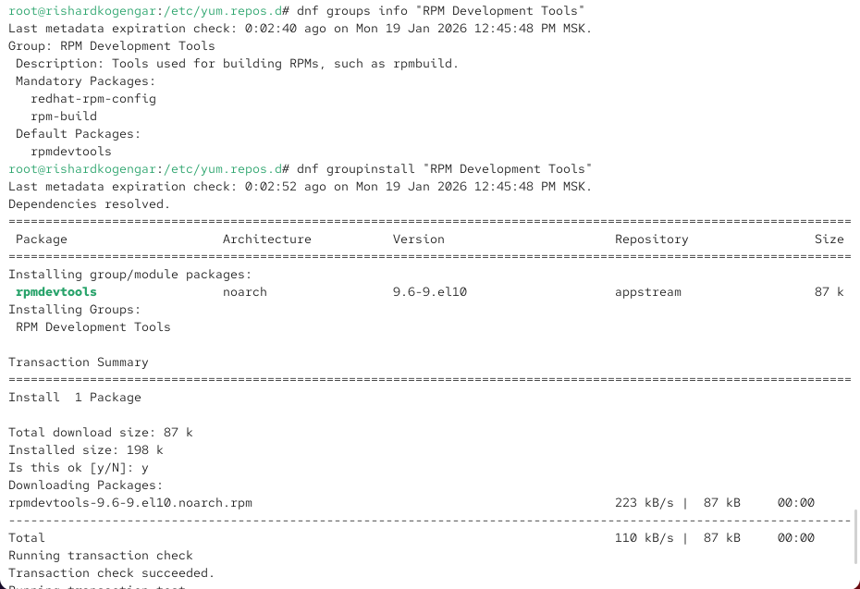
- Информация и установка группы RPM Development Tools
- Выполнено удаление группы пакетов RPM Development Tools.
В ходе операции были удалены пакеты, установленные в составе данной группы, и освобождено дисковое пространство.
- 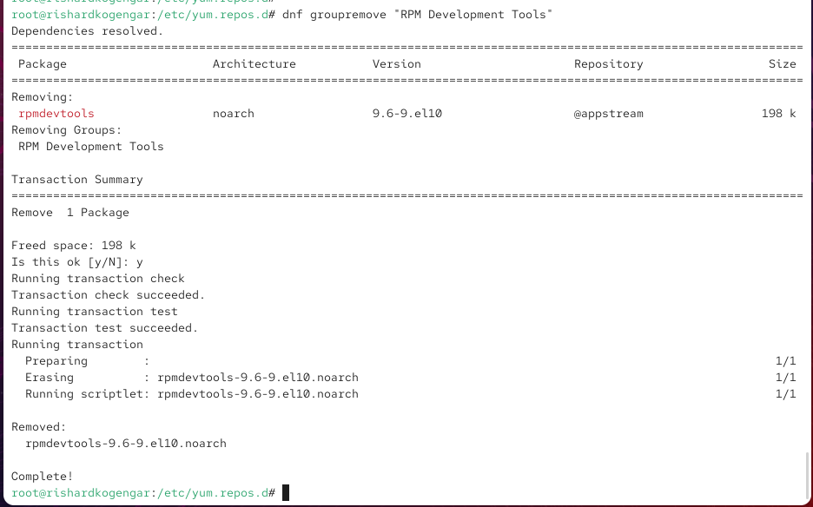
- Удаление группы RPM Development Tools
- Просмотрена история выполнения операций менеджера пакетов.
В истории отображены все транзакции с указанием идентификаторов, времени выполнения и типа операции.
Для демонстрации механизма отката выполнена отмена выбранной транзакции, в результате чего ранее удалённая группа пакетов была восстановлена.
- 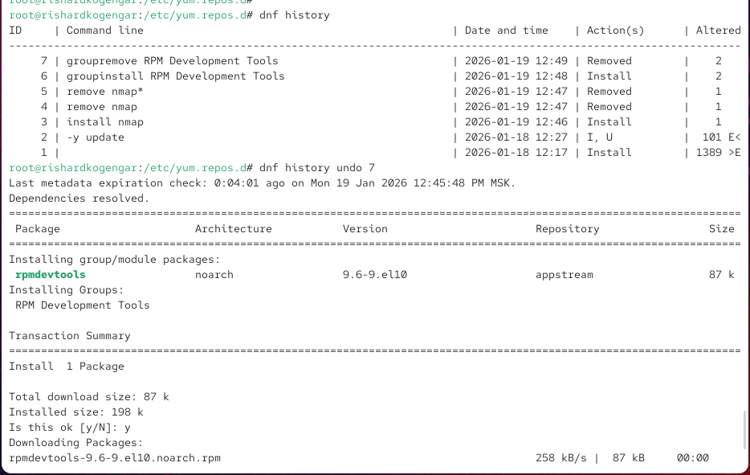
- История dnf и откат транзакции

2.2 Использование rpm (установка lynx из rpm-пакета)
- Выполнена проверка доступности пакета lynx в репозиториях и его загрузка без установки.
Командой dnf list lynx подтверждено наличие пакета lynx.x86_64 в репозитории appstream.
Далее выполнена загрузка пакета командой dnf install lynx --downloadonly, при этом dnf скачал RPM-файл и сохранил его в локальном кэше, не устанавливая пакет в систему на данном этапе.
- 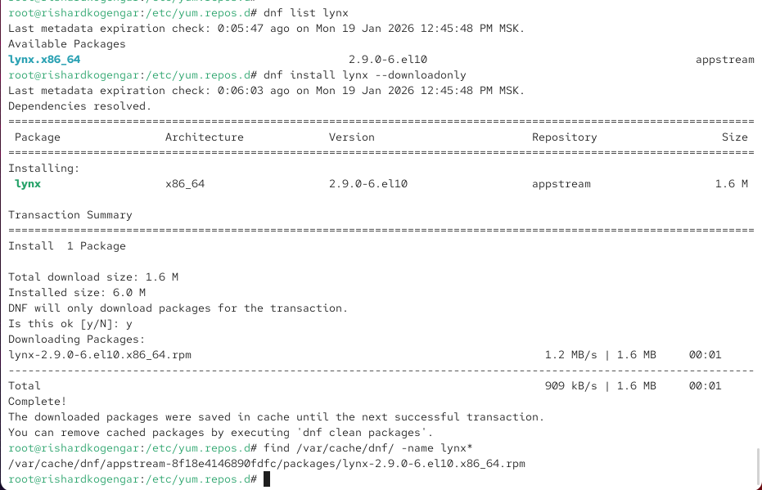
- Проверка наличия lynx и загрузка RPM без установки
- Определён каталог, в который был помещён скачанный RPM-пакет.
Для поиска расположения файла использована команда find /var/cache/dnf/ -name lynx*.
В результате найден RPM-файл lynx-2.9.0-6.el10.x86_64.rpm в подкаталоге кэша dnf, относящемся к репозиторию AppStream.
- Выполнен переход в каталог с загруженным пакетом и произведена установка RPM вручную.
После перехода в каталог с файлом пакета выполнена установка командой rpm -Uhv lynx-<версия>.rpm.
Ключи установки:
  - -U — установка или обновление пакета;
  - -h — вывод индикатора прогресса;
  - -v — подробный режим вывода.
Установка завершилась успешно.
- 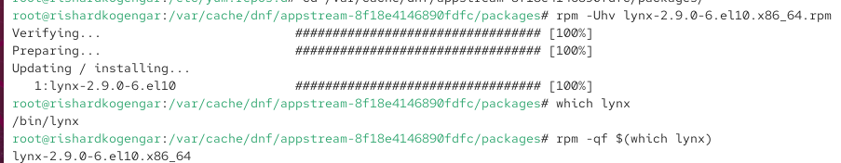
- Установка lynx из RPM-файла
- Определено расположение исполняемого файла lynx.
Командой which lynx получен путь к бинарному файлу, что подтверждает корректную установку приложения и наличие его в PATH.
- По имени файла определено, какому пакету принадлежит lynx, и получена общая информация о пакете.
Командой rpm -qf $(which lynx) установлено, что найденный исполняемый файл относится к пакету lynx-2.9.0-6.el10.x86_64.
Далее командой rpm -qi lynx получены сведения о пакете: версия, релиз, архитектура, дата установки, поставщик, краткое описание и назначение (текстовый веб-браузер).
- 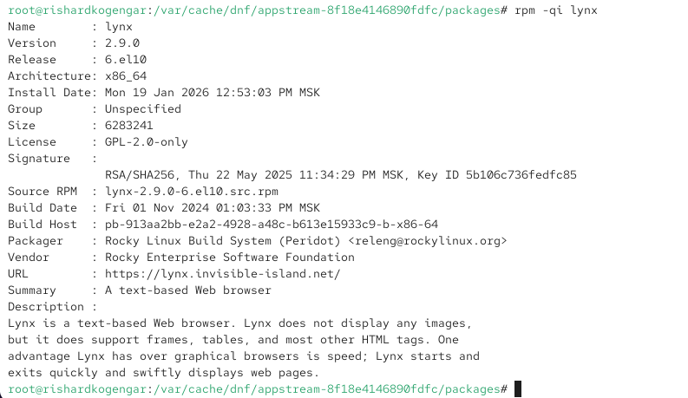
- Просмотр сведений о пакете lynx
- Получен список файлов, входящих в пакет, и отдельно — список документации.
Командой rpm -ql lynx выведен полный перечень файлов, устанавливаемых пакетом (бинарные файлы, конфигурации, каталоги документации и др.).
Командой rpm -qd lynx выведены файлы, относящиеся к документации (README, изменения, сертификаты и прочие материалы).
После этого выполнен просмотр справки по программе через man lynx, что подтверждает корректную установку и доступность руководства.
- 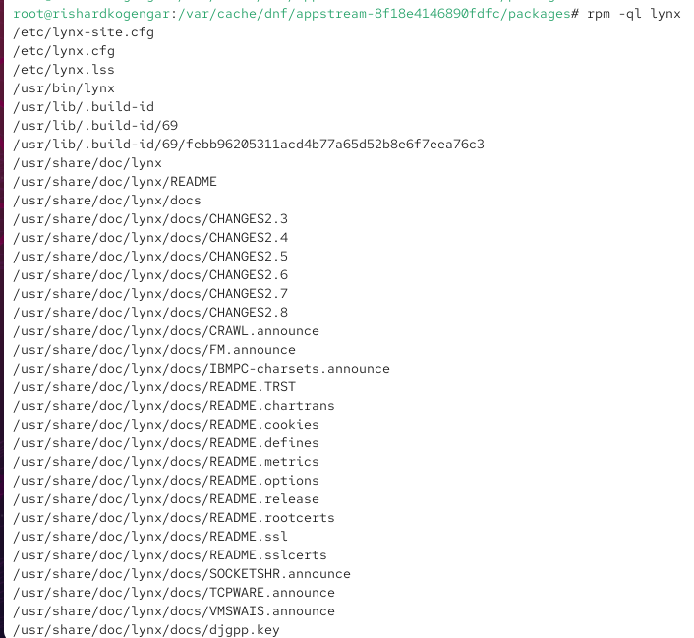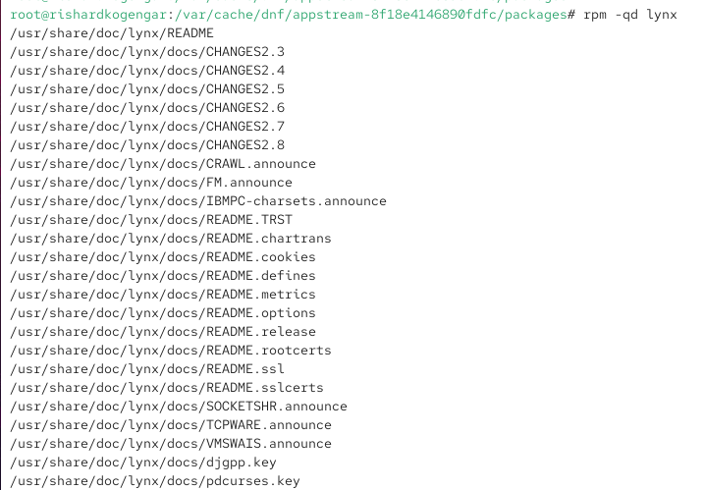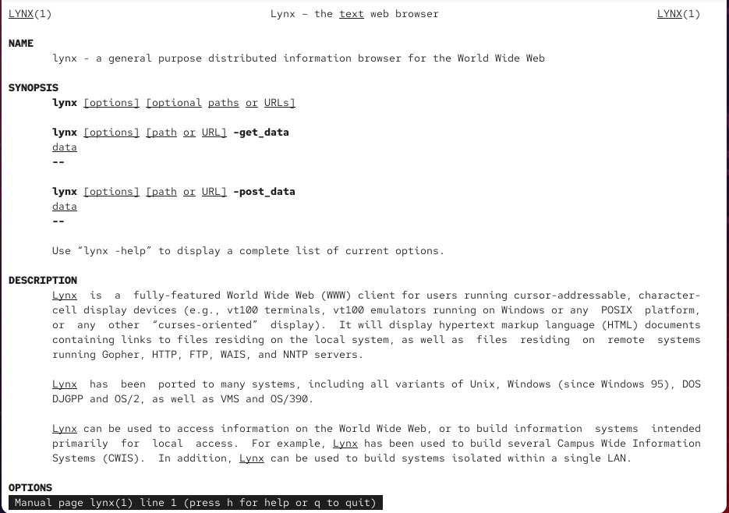
- Выведен перечень и месторасположение конфигурационных файлов пакета.
Командой rpm -qc lynx получен список конфигурационных файлов, относящихся к пакету (например, файлы в каталоге /etc/).
Наличие конфигурационных файлов подтверждает, что пакет устанавливает отдельные параметры настройки браузера.
- Проверено наличие скриптов, выполняемых при установке/удалении пакета.
Командой rpm -q --scripts lynx выведена информация о скриптах пакета (pre/post install, pre/post uninstall и т.п.).
Скрипты предназначены для автоматизации действий, которые должны выполняться при установке или удалении, например: обновление кэшей, создание служебных файлов, регистрация компонентов, корректная очистка данных.
В представленном выводе скрипты отсутствуют либо не содержат дополнительных действий, что означает установку без вспомогательных сценариев обслуживания.
- Выполнена проверка работоспособности браузера lynx из-под учётной записи пользователя.
В отдельном терминале под обычной учётной записью запущен lynx; отображение стартовой страницы подтверждает корректность установки и возможность использования приложения без привилегий администратора.
- 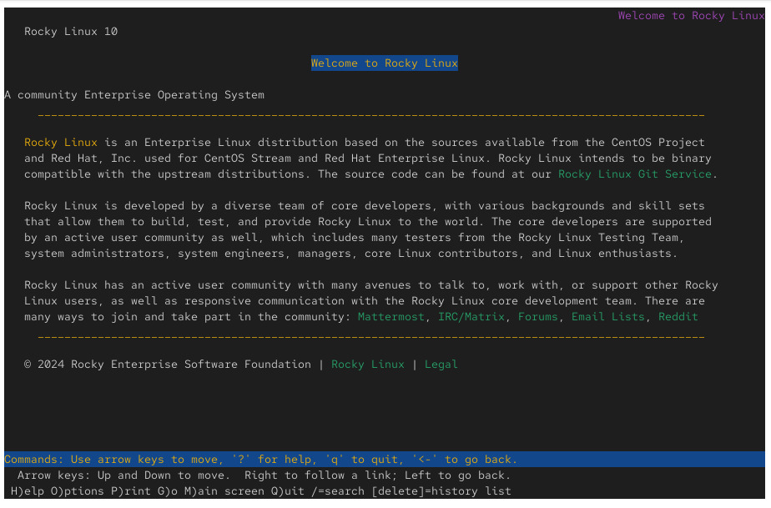
- Запуск lynx под пользовательской учётной записью
- Выполнено удаление установленного пакета и проверено состояние каталога.
В терминале от имени root выполнено удаление пакета командой rpm -e lynx.
После удаления выполнена проверка содержимого каталога (ls), что подтверждает удаление установленного пакета из системы (при этом RPM-файл мог оставаться в каталоге, если он не удалялся вручную).
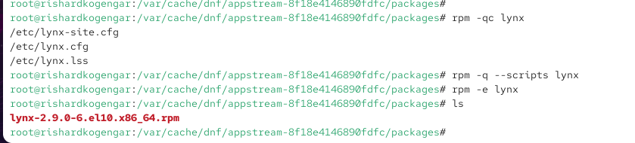
Удаление lynx и проверка содержимого каталога

2.3 Использование rpm (установка и анализ пакета dnsmasq)
- Выполнена проверка наличия пакета dnsmasq в системе и его установка.
С помощью просмотра списка пакетов установлено, что пакет dnsmasq.x86_64 версии 2.90-4.el10 уже установлен из репозитория AppStream.
Повторная установка подтвердила отсутствие необходимости дополнительных действий, так как зависимости были разрешены ранее.
- 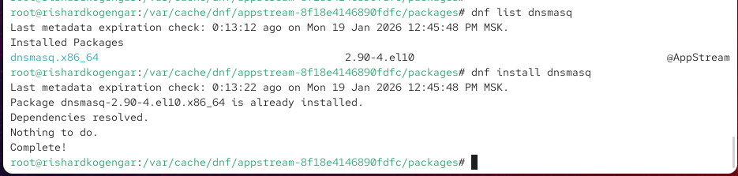
- Проверка наличия и установки dnsmasq
- Далее определено расположение исполняемого файла сервиса. В результате установлено, что бинарный файл dnsmasq расположен в системном каталоге /sbin.
- По имени исполняемого файла определено, какому пакету он принадлежит, и получена расширенная информация о пакете.
Установлено, что файл /sbin/dnsmasq относится к пакету dnsmasq-2.90-4.el10.x86_64.
Дополнительная информация о пакете включает версию, архитектуру, дату установки, лицензию, поставщика и описание.
Пакет представляет собой лёгковесный DNS-кэширующий сервер с поддержкой DHCP и TFTP, предназначенный для использования в локальных сетях.
- 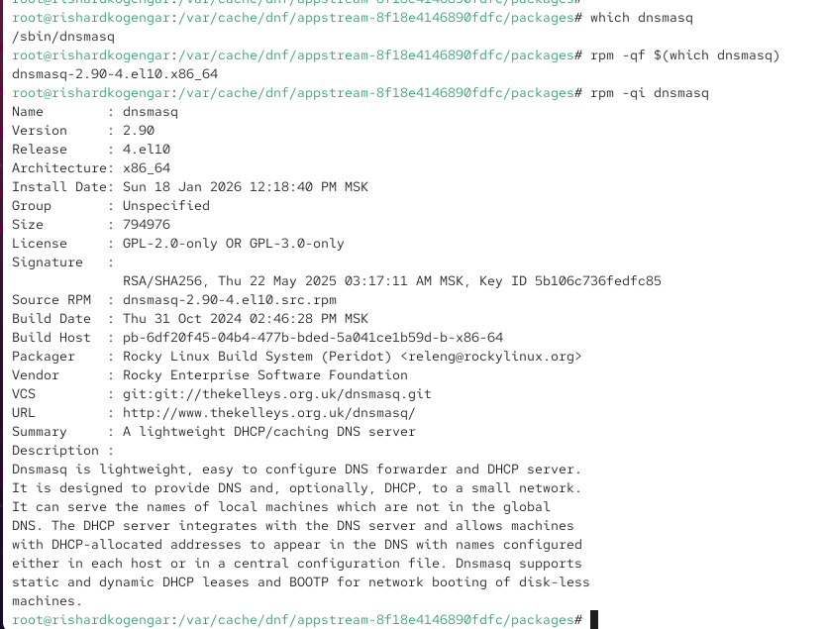
- Информация о пакете dnsmasq
- Получен список всех файлов, входящих в состав пакета, а также перечень файлов документации.
В полном списке файлов присутствуют исполняемый файл, unit-файл systemd, конфигурационные файлы, каталоги документации и лицензий.
Отдельно выведен список документации, включающий руководство пользователя, журнал изменений и HTML-документацию.
Для ознакомления с возможностями и параметрами сервиса выполнен просмотр справочной страницы man dnsmasq.
- 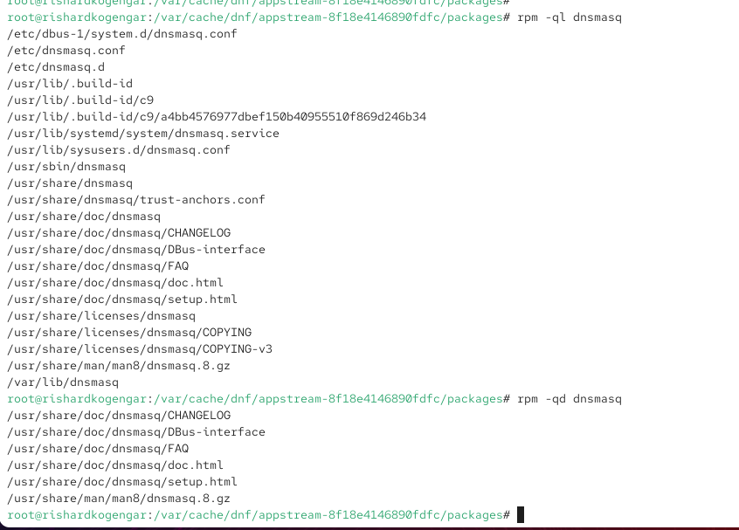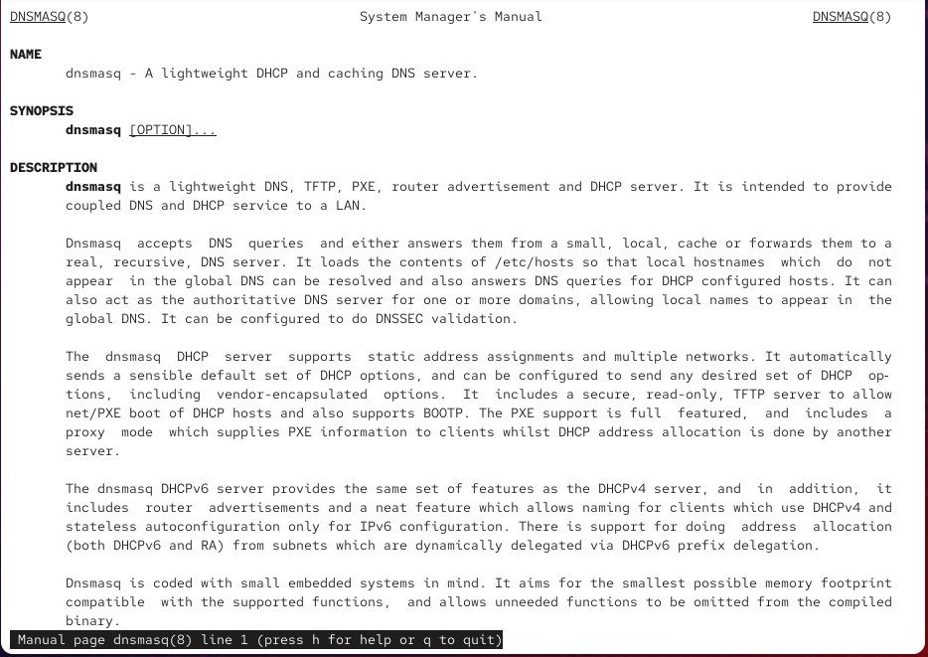
- Получен перечень конфигурационных файлов пакета.
В результате определены основные конфигурационные файлы, расположенные в каталоге /etc, включая основной файл настроек dnsmasq.conf.
Эти файлы используются для задания параметров работы DNS-, DHCP- и TFTP-сервисов.
- 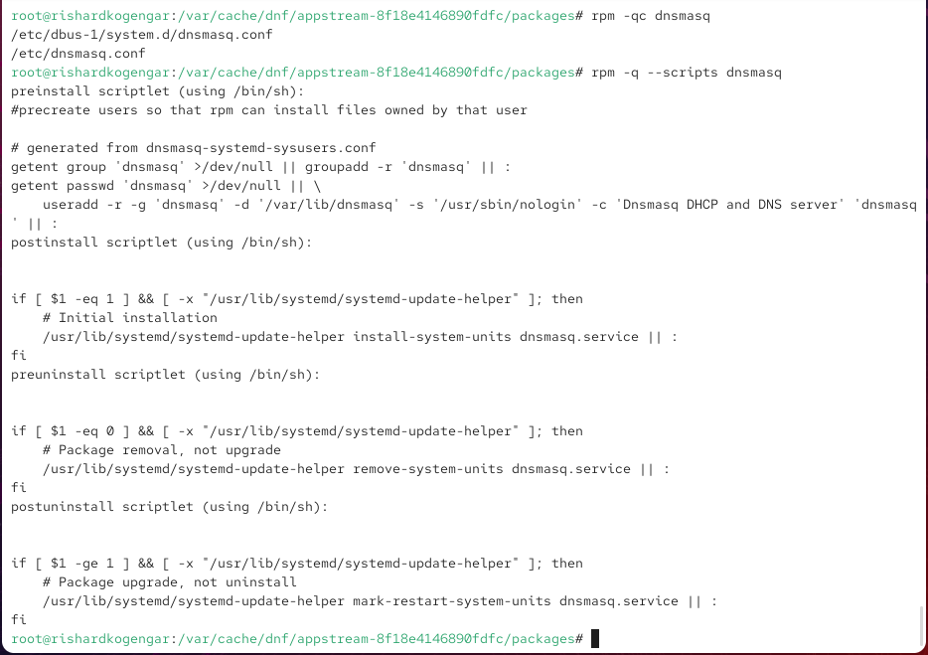
- Конфигурационные файлы dnsmasq
- Проанализированы скрипты, выполняемые при установке, обновлении и удалении пакета.
В составе пакета присутствуют скрипты предварительной и последующей установки, а также скрипты, выполняемые при удалении и обновлении.
Их назначение заключается в:
  - создании системного пользователя и группы dnsmasq;
  - регистрации и удалении unit-файла dnsmasq.service в systemd;
  - корректной инициализации сервиса при установке и очистке системных настроек при удалении пакета.
Использование таких скриптов обеспечивает корректную интеграцию сервиса в систему.
- Выполнено удаление пакета dnsmasq.
Пакет был удалён из системы с использованием менеджера rpm.
После удаления сервис и связанные с ним файлы перестали быть доступны в системе, что завершает выполнение задания.

2.4 Вывод
В ходе лабораторной работы были изучены принципы работы с менеджерами пакетов dnf и rpm в операционной системе Rocky Linux. Были рассмотрены способы установки программ как из репозиториев, так и из локальных RPM-пакетов, а также методы получения детальной информации о составе и назначении пакетов.
На практике выполнен анализ пакетов lynx и dnsmasq, определены их исполняемые файлы, конфигурационные файлы, документация и служебные скрипты, используемые при установке и удалении. Кроме того, был изучен механизм автоматической интеграции сервисов в систему с использованием systemd.
Полученные результаты подтверждают, что использование dnf упрощает управление зависимостями и установку программного обеспечения, тогда как rpm предоставляет более низкоуровневые средства контроля над пакетами и их содержимым.

3 Контрольные вопросы
1. Какая команда позволяет вам искать пакет rpm, содержащий файл useradd?
Для определения пакета, которому принадлежит файл useradd, используется команда: rpm -qf /usr/sbin/useradd
Данная команда позволяет по имени файла определить RPM-пакет, в состав которого он входит.
2. Какие команды нужно использовать, чтобы показать имя группы dnf, которая содержит инструменты безопасности, и посмотреть, что входит в эту группу?
Для получения списка групп пакетов используется команда: dnf groups list
После определения нужной группы (например, Security Tools) для просмотра её содержимого применяется команда: dnf groups info "Security Tools"
В результате отображается описание группы и перечень входящих в неё пакетов.
3. Какая команда позволяет установить rpm, который был загружен из Интернета и отсутствует в репозиториях?
Для установки локального RPM-пакета используется команда: rpm -Uhv имя_пакета.rpm
Данная команда выполняет установку или обновление пакета из локального файла без обращения к репозиториям.
4. Какая команда позволяет убедиться, что загруженный rpm-пакет не содержит опасных сценариев?
Для просмотра сценариев установки и удаления пакета используется команда: rpm -q --scripts имя_пакета
Она выводит все pre/post-install и pre/post-uninstall скрипты, что позволяет оценить их содержимое и безопасность.
5. Какая команда показывает всю документацию в rpm-пакете?
Для отображения файлов документации применяется команда: rpm -qd имя_пакета
Она выводит список файлов, относящихся к документации данного пакета.
6. Какая команда показывает, какому rpm-пакету принадлежит файл?
Для определения принадлежности файла пакету используется команда: rpm -qf /путь/к/файлу
Команда возвращает имя и версию RPM-пакета, в который входит указанный файл.

